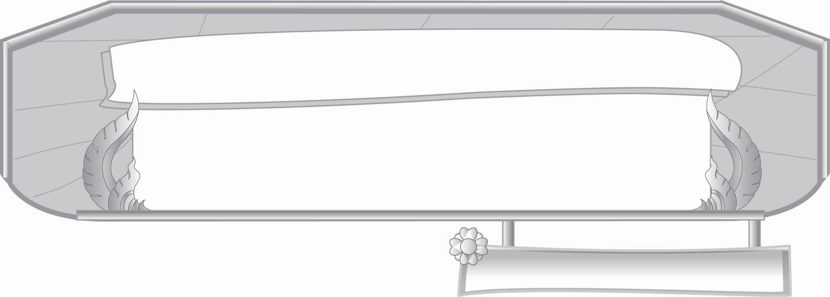
หน่วยการเรียนรู้ที่ ๒๑
การฟัง การดู และการพูด

เรื่องที่ ๑ การจับใจความและการพูดแสดงความคิดเห็น
และความรู้สึกจากเรื่องที่ฟังและดู
แผนการจัดการเรียนรู้ที่ ๓ การฟังและดูข่าวประจำวัน

ชั้นประถมศึกษาปีที่ ๓ เวลา ๑ ชั่วโมง

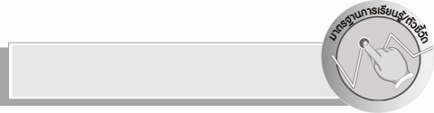
มาตรฐานการเรียนรู้/ตัวชี้วัด

มาตรฐานการเรียนรู้
มาตรฐาน ท ๓.๑ สามารถเลือกฟังและดูอย่างมีวิจารณญาณ และพูดแสดงความรู้ ความคิด และ
ความรู้สึกในโอกาสต่าง ๆ อย่างมีวิจารณญาณและสร้างสรรค์
ตัวชี้วัด
ท ๓.๑ ป. ๓/๓ ตั้งคำถามและตอบคำถามเกี่ยวกับเรื่องที่ฟังและดู
ท ๓.๑ ป. ๓/๖ มีมารยาทในการฟัง การดู และการพูด


จุดประสงค์การเรียนรู้สู่ตัวชี้วัด

๑. บอกเนื้อหาที่สำคัญของข่าวและเหตุการณ์ที่ชมจากโทรทัศน์หรือวิทยุ (K)
๒. ตั้งคำถามและตอบคำถามเกี่ยวกับข่าวและเหตุการณ์นั้น (P)
๓. จับใจความสำคัญของข่าวและเหตุการณ์ (P)
๔. เห็นความสำคัญของการชมหรือฟังข่าว และเหตุการณ์ในชีวิตประจำวัน (A)


สาระสำคัญ

การจับใจความจากการฟังและดูข่าวในแต่ละวันทำให้ได้รับความรู้ที่เป็นปัจจุบันทันต่อเหตุการณ์ที่กำลังเกิดขึ้นและเป็นประโยชน์ต่อการดำเนินชีวิต

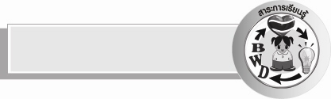
สาระการเรียนรู้

การตั้งคำถามและตอบคำถามจากการฟังและดูข่าว


สมรรถนะสำคัญของผู้เรียน

- ความสามารถในการสื่อสาร
- ทักษะการอ่าน
- ทักษะการเขียน
- ทักษะการฟัง การดู และการพูด
- ความสามารถในการคิด
- การให้เหตุผล
- การสังเคราะห์
- การปฏิบัติ
- การสรุปความรู้
- ความสามารถในการแก้ปัญหา
- ความสามารถในการใช้ทักษะชีวิต

คุณลักษณะอันพึงประสงค์

มุ่งมั่นในการทำงาน
ตัวชี้วัดที่ ๖.๑ ตั้งใจและรับผิดชอบในการปฏิบัติหน้าที่การงาน
ตัวชี้วัดที่ ๖.๒ ทำงานด้วยความเพียรพยายามและอดทนเพื่อให้งานสำเร็จตามเป้าหมาย
รักความเป็นไทย
ตัวชี้วัดที่ ๗.๒ เห็นคุณค่าและใช้ภาษาไทยในการสื่อสารได้อย่างถูกต้องและเหมาะสม


ชิ้นงานหรือภาระงาน (หลักฐาน ร่องรอยแสดงความรู้)

ใบงาน เรื่อง การตั้งคำถามและตอบคำถามจากการฟังและดูข่าว

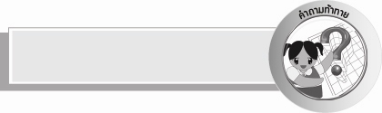
คำถามท้าทาย

ข่าวประเภทใดที่เหมาะสมกับนักเรียน เพราะเหตุใด


การจัดกิจกรรมการเรียนรู้

๑. ครูตั้งคำถามให้นักเรียนร่วมกันสนทนา ดังนี้
๐ นักเรียนเคยดูหรือฟังข่าวอะไรบ้าง
๐ ดูหรือฟังแล้วนักเรียนจำได้หรือไม่
๐ ทำไมต้องดูหรือฟังข่าว
๒. แบ่งนักเรียนเป็น ๔ กลุ่มตามความเหมาะสมให้แต่ละกลุ่มเลือกฟังกลุ่มละ ๑ ข่าว ให้แต่ละกลุ่มเลือกผู้แทน ๑ คน ออกไปสรุปข่าวหน้าห้องเรียนให้เพื่อนและครูฟัง ครูเปรียบเทียบระหว่างกลุ่มว่ากลุ่มใดจำข้อมูลได้ครบถ้วนแล้วแจ้งให้นักเรียนทราบ
๓. ให้นักเรียนฝึกตั้งคำถามจากข่าวที่ได้ชมหรือฟัง โดยครูเขียนฉลากหัวข้อ
ดังนี้

ใคร
ทำอะไร
ที่ไหน
เมื่อใด
เกิดผลอย่างไร

แล้วสุ่มนักเรียนมาคิดคำถามตามหัวข้อที่ได้
๔. ให้นักเรียนและครูร่วมกันสรุปความรู้ดังนี้ การจับใจความจากการฟังและดูข่าวในแต่ละวันทำให้ได้รับความรู้ที่เป็นปัจจุบันทันต่อเหตุการณ์ที่กำลังเกิดขึ้นและเป็นประโยชน์ต่อการดำเนินชีวิต
๕. ให้นักเรียนทำใบงานที่ ๔๑ เรื่อง การตั้งคำถามและตอบคำถามจากการฟังและดูข่าว แล้วร่วมกันสนทนาแลกเปลี่ยนความรู้ความคิดเห็น
๖. ให้นักเรียนร่วมกันแสดงความคิดเห็น โดยครูใช้คำถามท้าทาย ดังนี้
๏ ข่าวประเภทใดที่เหมาะสมกับนักเรียน เพราะเหตุใด


การจัดบรรยากาศเชิงบวก

ให้นักเรียนนำประสบการณ์จากการฟังและดูข่าวร่วมกันแลกเปลี่ยนในชั้นเรียน ฝึกจับใจความและแสดงความคิดเห็นโดยอิสระ ครูคอยชี้แนะและให้กำลังใจด้วยคำชมเชย


สื่อการเรียนรู้

๑. ข่าว
๒. ฉลากหัวข้อ
๓. ใบงาน

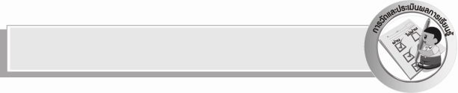
การวัดและประเมินผลการเรียนรู้

๑.วิธีการวัดและประเมินผล
๑) สังเกตพฤติกรรมของนักเรียนในการเข้าร่วมกิจกรรม
๒) สังเกตพฤติกรรมของนักเรียนในการเข้าร่วมกิจกรรมกลุ่ม
๓) ตรวจใบงานที่ ๔๑
๒.เครื่องมือ
๑) แบบสังเกตพฤติกรรมการเข้าร่วมกิจกรรม
๒) แบบสังเกตพฤติกรรมการเข้าร่วมกิจกรรมกลุ่ม
๓.เกณฑ์การประเมิน
๑) การประเมินพฤติกรรมการเข้าร่วมกิจกรรม
ผ่านตั้งแต่ ๒ รายการ ถือว่า ผ่าน
ผ่าน ๑ รายการ ถือว่า ไม่ผ่าน
๒) การประเมินพฤติกรรมการเข้าร่วมกิจกรรมกลุ่ม
คะแนน ๙-๑๐ ระดับ ดีมาก
คะแนน ๗-๘ ระดับ ดี
คะแนน ๕-๖ ระดับ พอใช้
คะแนน ๐-๔ ระดับ ควรปรับปรุง

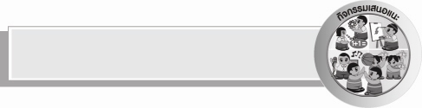
กิจกรรมเสนอแนะ

ให้นักเรียนฟังและดูข่าวจากโทรทัศน์หรือวิทยุ แล้วสรุปสาระสำคัญมานำเสนอหน้าชั้นเรียนทุกวัน วันละ ๑ คน


การประเมินผลตามสภาพจริง (Rubrics)

การประเมินใบงานนี้ให้ผู้สอนพิจารณาจากเกณฑ์การประเมินผลตามสภาพจริง ( Rubrics)
เรื่อง การตั้งคำถามและตอบคำถามจากการฟังและดูข่าว

ระดับคะแนน  เกณฑ์การประเมิน | ๔ | ๓ | ๒ | ๑
การตั้งคำถามและตอบคำถามจาก  การฟังและดูข่าว | ตั้งคำถามและตอบคำถามจากการฟังและดูข่าวได้ถูกต้อง ชัดเจน  ทุกข้อ โดยใช้เวลาเพียงเล็กน้อย | ตั้งคำถามและตอบคำถามจากการฟังและดูข่าวทุกข้อ  แม้จะใช้เวลาบ้าง | ตั้งคำถามและตอบคำถามจากการฟังและดูข่าวได้ถูกต้องทุกข้อคำตอบบ้างข้ออาจไม่ชัดเจนและต้องใช้เวลาพอสมควร | ตั้งคำถามและตอบคำถามจากการฟังและดูข่าวได้ถูกต้องทุกข้อแต่ต้องใช้เวลาคิดนาน และบางข้อต้องมีผู้แนะนำ


ข้อเสนอแนะของผู้บริหารสถานศึกษา
______________________________________________________________________________
______________________________________________________________________________
______________________________________________________________________________
______________________________________________________________________________
______________________________________________________________________________
______________________________________________________________________________
______________________________________________________________________________
______________________________________________________________________________
______________________________________________________________________________
______________________________________________________________________________
______________________________________________________________________________
______________________________________________________________________________
______________________________________________________________________________
______________________________________________________________________________
______________________________________________________________________________
______________________________________________________________________________
______________________________________________________________________________
______________________________________________________________________________
______________________________________________________________________________
______________________________________________________________________________
______________________________________________________________________________
______________________________________________________________________________
______________________________________________________________________________
______________________________________________________________________________

ลงชื่อ_________________________ (ผู้บริหารสถานศึกษา)
(_________________________)
________/________/_______


บันทึกหลังการสอน

ผลการจัดการเรียนการสอน

______________________________________________________________________________
______________________________________________________________________________
______________________________________________________________________________
______________________________________________________________________________
______________________________________________________________________________
______________________________________________________________________________

ปัญหา / อุปสรรค

______________________________________________________________________________
______________________________________________________________________________
______________________________________________________________________________
______________________________________________________________________________
______________________________________________________________________________
______________________________________________________________________________

แนวทางแก้ไข

______________________________________________________________________________
______________________________________________________________________________
______________________________________________________________________________
______________________________________________________________________________
______________________________________________________________________________
______________________________________________________________________________

ลงชื่อ_________________________ (ผู้บันทึก)
(_________________________)
________/________/________

